ps：之前时间以为是下周末12.25，所以小组任务是这两天写的。

~~食用~~使用说明：

DEMO1:

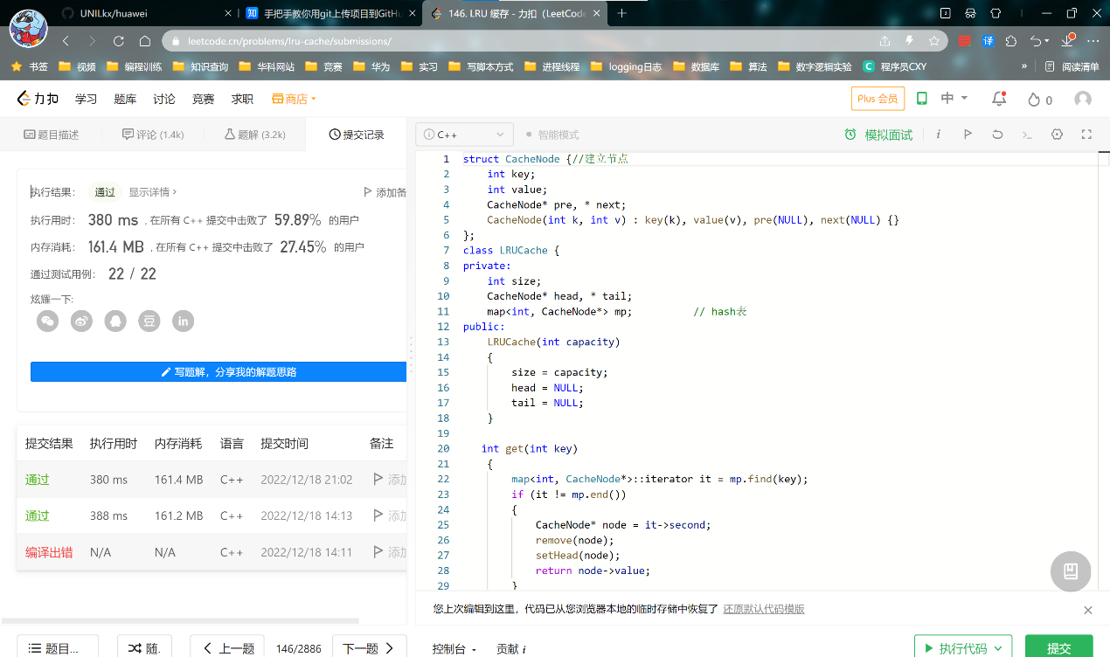文件“huawei”是LRU算法的代码，下面是题目测试通过图。

DEMO2:

关于数据库的任务，由于时间比较紧张，只完成了前面4个。

(第五个等我这几天赶完ddl好不好qwq)

Python的使用版本是2.7版本，数据库是PostrgeSQL。

上传的文件里面，demo2.py是主体部分。带有函数和main测量调试（由于比较赶，没有实现有好的用户交互功能）

task.py是对新的表格records的创建赋值进行操作。

first_thread.py是之前做的一些小练习，实现线程运行。（还有一些进程练习之类的，没有上传。

本地测试的huawei和records如下图：

整个的完成比较粗糙（而且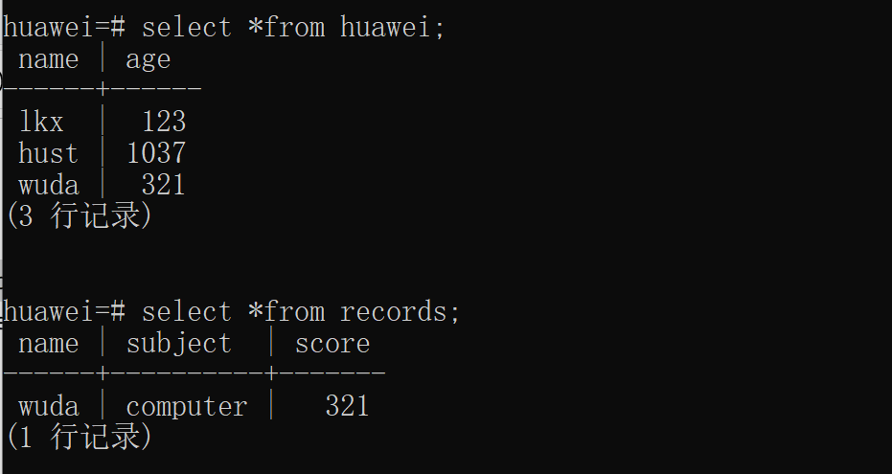DEMO2的第五个还没写）

希望wbgg手下留情qwq。